操作系统课程设计：进程调度模拟器实验报告

1. 设计目的及意义
进程调度是操作系统核心功能，负责从就绪队列中选择进程分配CPU资源。本课程设计通过实现交互式进程调度模拟器，深入理解进程调度原理，掌握基于优先级的时间片轮转和多级反馈队列轮转算法，通过可视化展示直观比较不同算法的优劣。

2. 系统设计

2.1 系统架构
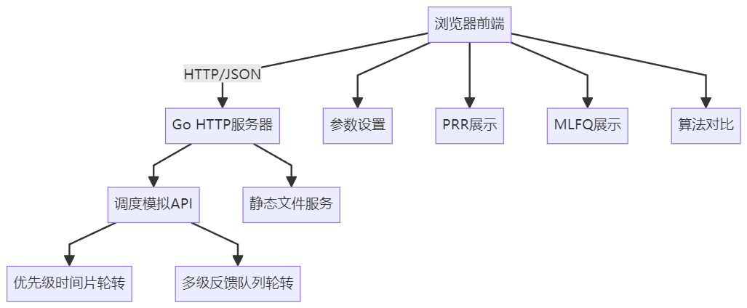

2.2 核心数据结构
type PCB struct {
Name, Priority, ArrivalTime, NeedTime int/string
UsedTime, State, StartTime, FinishTime int/string
QueueLevel, WaitUntil, SliceUsedTime int
}
type Snapshot struct {
Time int
Processes []PCB
Running string
Queues [][]string
Event string
}

2.3 优先级时间片轮转算法流程
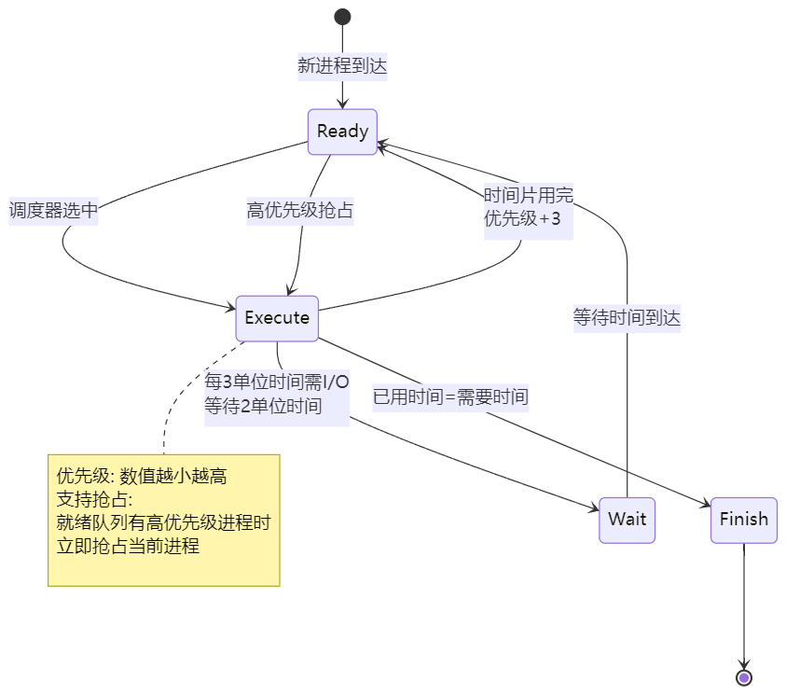
系统首先根据进程的优先级选择待执行任务，然后按照设定的时间片（Quantum）进行轮转（RR）执行，直到当前时间片耗尽或任务完成，再进行上下文切换，重复此流程。

2.4 多级反馈队列算法流程
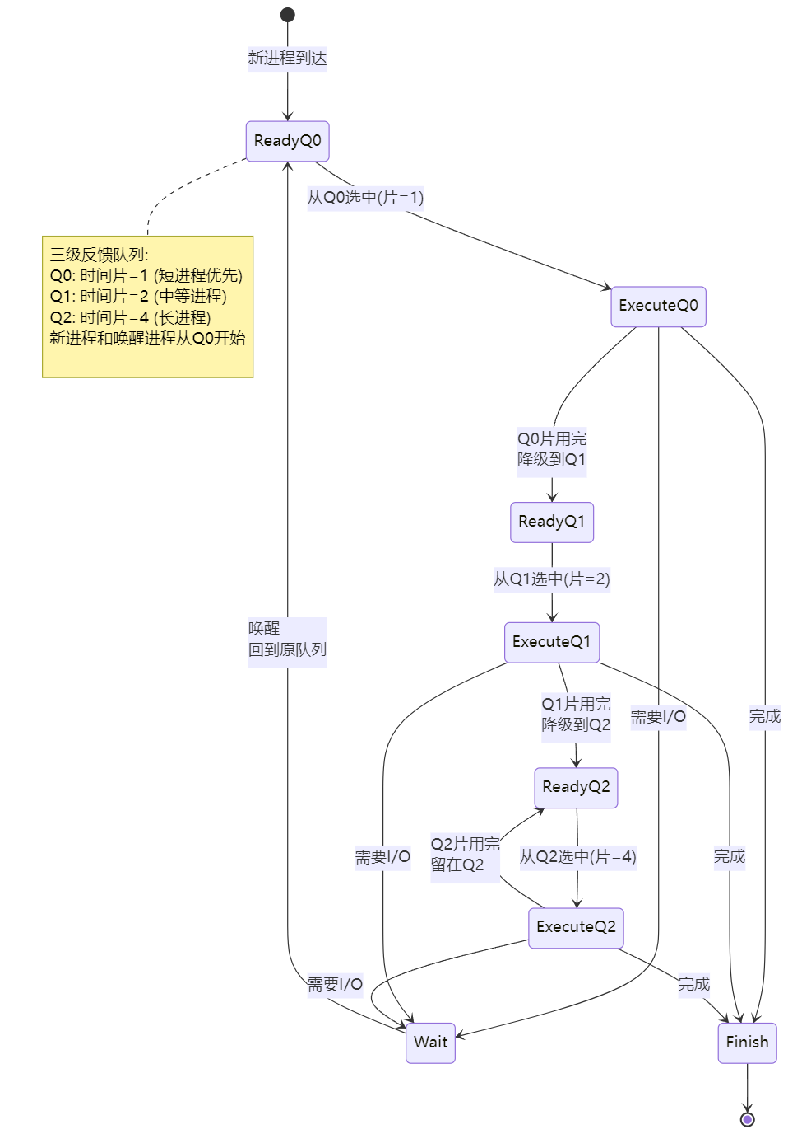
新进程从最高优先级队列开始执行；若进程长时间占用CPU，则被降级至低优先级队列；若长时间等待，则可能被提升优先级。

3. 系统实现

3.1 优先级时间片轮转核心代码
func SimulatePriorityRR(processes []*PCB, timeSlice int) SimResult {
var readyQueue []*PCB
time := 0
for time <= maxTime {
// 唤醒等待进程，处理新到达进程
for _, p := range procs {
if p.State == StateWait && p.WaitUntil <= time {
p.State = StateReady; readyQueue = append(readyQueue, p)
}
}
// 抢占检查：高优先级进程抢占当前进程
if running != nil {
for _, p := range readyQueue {
if p.Priority < running.Priority {
running.State = StateReady
readyQueue = append(readyQueue, running); running = nil
}
}
}
// 按优先级选择进程执行
if running == nil && len(readyQueue) > 0 {
sort.Slice(readyQueue, ...) // 优先级排序
running = readyQueue[0]; readyQueue = readyQueue[1:]
}
// 执行进程，记录快照
running.UsedTime++; running.SliceUsedTime++
if running.UsedTime >= running.NeedTime {
running.State = StateFinish // 进程完成
} else if running.SliceUsedTime >= timeSlice {
running.Priority += 3 // 优先级降低
if running.UsedTime%3 == 0 {
running.State = StateWait; running.WaitUntil = time + 2 // I/O等待
}
}
time++
}
}

3.2 多级反馈队列核心代码
func SimulateMLFQ(processes []*PCB, queueTimeSlices [3]int) SimResult {
queues := [3][]*PCB{} // Q0:片=1, Q1:片=2, Q2:片=4
time := 0
for time <= maxTime {
// 唤醒等待进程，新进程从Q0开始
for _, p := range procs {
if p.State == StateWait && p.WaitUntil <= time {
p.State = StateReady; queues[p.QueueLevel] = append(..., p)
}
if p.ArrivalTime == time && p.State == StateReady {
p.QueueLevel = 0; queues[0] = append(queues[0], p)
}
}
// 从最高优先级非空队列选择进程
running = selectFromMLFQ(queues)
if running.StartTime == -1 { running.StartTime = time }
// 执行进程，记录快照
running.UsedTime++; running.SliceUsedTime++
if running.UsedTime >= running.NeedTime {
running.State = StateFinish // 进程完成
} else if running.SliceUsedTime >= queueTimeSlices[running.QueueLevel] {
if running.QueueLevel < 2 {
running.QueueLevel++ // 降级到下一级队列
}
running.State = StateReady; running.SliceUsedTime = 0
}
time++
}
}

3.3 前端模拟请求
async function doSim(algo, ts, procs) {
const resp = await fetch('/api/simulate', {
method:'POST',
headers:{'Content-Type':'application/json'},
body:JSON.stringify({algorithm:algo, timeSlice:ts, processes:procs})
});
return resp.json();
}

3.4 调度过程渲染
function renderStep(key) {
const snap = state[key].data.snapshots[state[key].step];
// 更新当前执行进程、就绪队列、状态表
if (snap.running) {
const rp = snap.processes.find(p=>p.name===snap.running);
document.getElementById('running-'+key).innerHTML =
`${rp.name} 优先级=${rp.priority} 已用=${rp.usedTime}`;
}
updateGantt(key, state[key].step); // 更新甘特图
}

4. 系统运行效果

4.1 调度流程对比
示例进程配置：P0(优先级3/到达0/需5), P1(优先级8/到达1/需3), P2(优先级5/到达2/需6), 时间片=2
优先级时间片轮转调度序列：
时间 当前执行 就绪队列 事件
t=0 P0(3) - P0开始
t=2 P2(5) P0(6) P0时间片用完，被P2抢占
t=4 P0(6) P2(8) P2时间片用完，P0继续
t=6 P1(8) P0(9),P2(11) P0再次时间片用完，P1执行
...
多级反馈队列调度序列：
时间 当前执行 队列状态(Q0/Q1/Q2) 事件
t=0 P0 [P0]/[]/[] P0从Q0开始
t=1 P0(Q1) []/[P0]/[] P0用完Q0片，降级到Q1
t=3 P2(Q0) [P2]/[P0]/[] P2新进程从Q0开始
t=5 P0(Q2) []/[P2]/[P0] P0降级到Q2
...

4.2 可视化展示
系统提供四个主要展示界面：
- 参数设置：配置算法类型、时间片大小、进程参数
- PRR展示：动态展示优先级时间片轮转调度过程，包括就绪队列、状态表、甘特图
- MLFQ展示：动态展示三级队列调度过程，突出队列级别变化
- 算法对比：比较两种算法的平均周转时间和性能特点

4.3 典型调度时序
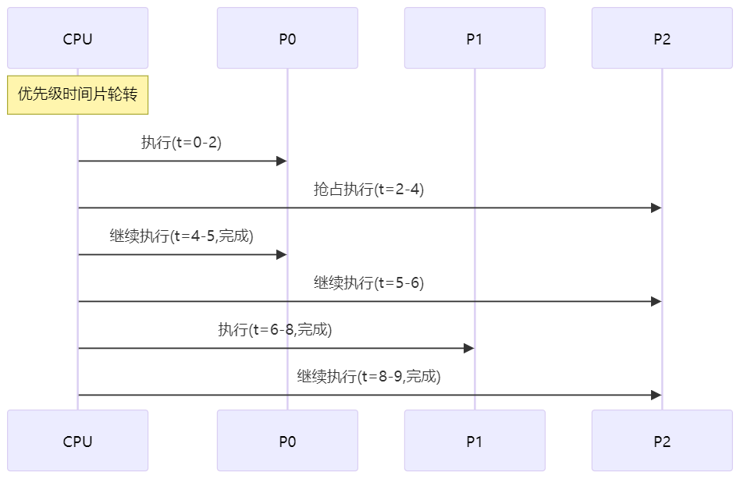

5. 设计总结

5.1 关键问题解决
抢占逻辑：在时间循环中检查就绪队列，高优先级进程立即抢占当前进程，确保优先级高的进程及时执行。
I/O等待机制：PCB增加WaitUntil字段，进程每执行3单位时间后等待I/O 2单位时间，循环中检查唤醒条件。
死锁检测：就绪队列为空且所有进程在等待状态且无进程会唤醒时判定死锁。

5.2 算法特点对比
特点 | 优先级时间片轮转 | 多级反馈队列轮转
队列管理 | 单一就绪队列 | 三级反馈队列
时间片 | 固定统一 | 按队列递增(1,2,4)
优先级调整 | 时间片后+3 | 基于队列级别动态变化
短进程响应 | 较慢 | 快速(Q0短片)
长进程公平性 | 可能饥饿 | Q2长片保证
实现复杂度 | 较低 | 较高

5.3 经验体会
通过本次课程设计，深入理解了进程调度的理论与实践结合。多级反馈队列算法的"反馈"机制体现在进程的CPU使用行为会动态调整其队列位置和时间片长度。可视化展示使抽象算法原理变得直观，体现了可视化工具在教学中的价值。

5.4 改进方向
- 支持更多调度算法（最短作业优先、优先级抢占式等）
- 增加资源管理模拟（内存分配、设备管理）
- 优化大量进程时的渲染性能
- 添加预设测试用例库和统计分析功能

